注：绿色字体是概念解析或者评注（评注前会有#）

蓝色字体是例子

高亮是公式

红色字体是重点

**第一节 经济增长**

**一、经济增长概述**

1.概念：经济增长被规定为产量的增加，这里的产量既可以表示为总量GDP，也可以表示为人均GDP。  
2.经济增长的描述：经济增长的程度可以用增长率描述。



3.人均产量意义下的增长率：



4. 经济增长和经济发展：

I.如果经济增长是一个“量”的概念，那么经济发展就是一个比较复杂的“质”的概念。

II.经济发展不仅包括经济增长，而且包括国民的生活质量以及整个社会各个不同方面的总体进步。

III.总之，经济发展是反映一个经济体总体发展水平的综合性概念。

5.经济增长的一些事实：

I.事实1：世界范围内国家或地区间生活水平差距较大

II.事实2：国家间收入增长率差距较大

III.事实3：国家或地区的投资率与人均收入正相关

IV.事实4：各国或地区的人口增长率与人均收入负相关

6.经济增长的基本问题：

I.为什么一些国家如此富裕，而另一些国家那么贫穷？

II.第二，什么是经济增长的源泉?

III.第三，怎样理解一些国家和地区的增长奇迹?

7.经济增长理论研究的主要问题

I.存在性问题，即一个国家的经济是否存在着一种长期增长的可能性？

II.稳定性问题，即一个国家的经济是否存在着一种稳定增长的可能性？

III.恢复性问题，即一个国家的经济偏离正常的增长轨道，怎样才能恢复？

8. 在宏观经济学中，对上述问题的解答有两种互为补充的分析方法：一种是增长核算，它试图把产量增长的不同决定因素的贡献程度数量化；另一种是增长理论，它把增长过程中生产要素供给、技术进步、储蓄和投资互动关系模型化。

**二、增长核算**

1.经济增长的决定因素：

①直接原因：投入要素，如资本和劳动的积累（影响生产要素生产率的变量，如规模经济和技术变化）。

②基本原因：对一国积累生产要素的能力以及投资于知识生产的能力产生影响的变量，如人口增长、金融部门的影响力、一般宏观经济环境、贸易制度、政府规模、收入分配、地理的影响以及政治、社会的环境等。

2.生产方程：Yt=F(Kt，Rt，Nt，At，St）

其中Yt代表总产出；Kt代表资本存量；Rt代表自然资源；Nt代表劳动投入；At代表技术进步；St代表基本因素

3.增长核算方程：

①方程：

②推导：

设经济的生产函数：Y=AF（N，K）

（A代表技术进步，N代表劳动，K代表资本）

产出的变动为：△Y=MPN × △N+MPK × △K+F（N，K）× △A

变形化简得到

即

常数化，得到

③意义：增长核算方程表明：产出增长=劳动份额×劳动增长率+资本份额×资本增长率+技术进步率

④总结：经济增长的源泉可归结为生产要素的增长和技术进步。

⑤技术进步和索洛余值：

I.增长核算方程还可被用来衡量经济的技术进步：



II. 索洛余值：表达式∆A/A被称为索洛余值。表明当知道了劳动和资本在产出中份额的数据，并且有了产出、劳动和资本增长的数据，则经济中的技术进步可以作为一个余量计算出来。

4.增长的经验估算（以美国为例）：

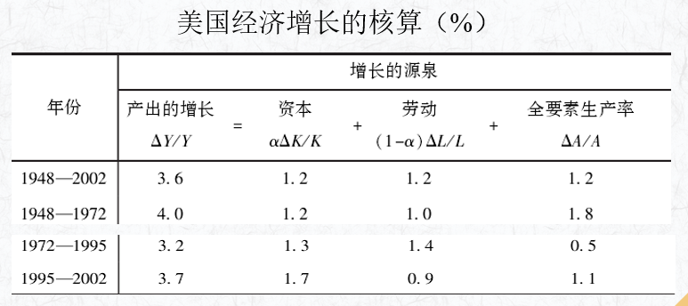

5.经济增长因素分析：

①丹尼森把经济增长因素分为两大类：

I.生产要素投入量

II.生产要素生产率

②具体而言，丹尼森把影响经济增长的因素归结为6个：劳动、资本存量的规模、资源配置状况、规模经济、知识进展、其他影响单位投入产量的因素。

图例：美国总国民收入增长的源泉（1929-1982）：

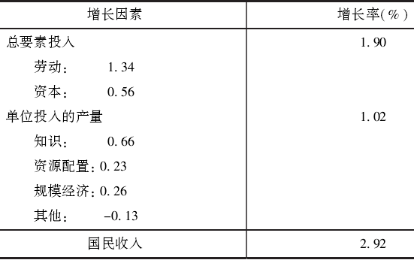

6.要素生产率提高或单位要素投入产量的源泉：

I.知识进展

II.资源配置

III.规模经济

**三、哈罗德-多玛模型**

1.基本增长方程式：gY = s / v

式中：gY为一个国家的经济增长率， gY = ΔY / Y；

s为一个国家的储蓄率，s = S / Y；

v为一个国家的资本-产量比，v = K / Y。

#这里的资本是生产要素。

#v不是越小越好，这里不是会计学上的概念。一旦资本K用的少，就代表劳动L用的多。事实上，v越大，代表着科技水平越高。

#对于K起作用大的产业，称为资本密集型产业；L起作用大的产业，称为劳动密集型产业。

2.“刘易斯拐点”：劳动力过剩向短缺的转折点，是指在工业化进程中，随着农村富余劳动力向非农产业的逐步转移，农村富余劳动力逐渐减少，最终达到瓶颈状态。

3.基本增长方程式推导：

①假设不发生技术进步（哈罗德中性假设），则边际资本-产量比等于原有的资本-产量比，即ΔK/ΔY=K/Y=v；若折旧等于零，则当期投资I等于当期资本增加量ΔK；如此则有I / ΔY = v，或：

I = v·ΔY ...........................(1)

②假设储蓄S是产出Y的函数，则：

S = sY.................................(2)

③宏观经济均衡的条件为：

I = S ...................................(3)

④)将(1)、(2)式代入(3)式，有v·ΔY = sY 或 ΔY/Y = s/v，令ΔY/Y等于gY ，则有：

gY = s / v............................(4)

Q.E.D.

#由于大量的苛刻假设，使得哈罗德-多玛模型不宜直接用于理论计算。

4. 基本增长方程式的经济含义：要实现均衡的经济增长，一个国家的经济增长率必须等于储蓄率与资本-产量比之比。

#该模型是动态、增长、长期的模型，而核算方程Y=C+I+G是静态模型，因此哈罗德-多玛模型中储蓄率越高，则产出越多这个现象与之前所学知识并不矛盾。

#由于重要假设I=S，因此所有的储蓄将以投资的形式重新回到国民经济体系中，因此有储蓄率越高，则产出越多的结论。

#由于gY与v成反比，故可以解释：一个国家经济实力越强，则经济增长率越低；一个国家经济实力越弱，则经济增长率越高。

5.有保证的增长方程式：

I.公式：gI = si / vi

式中：gI为有保证的经济增长率；

si为合意的储蓄率，即一个国家的居民希望保持的储蓄水平；

vi为合意的资本-产量比，即一个国家的厂商希望保持的资本-产量比。

II.经济含义：要保证均衡的经济增长，一个国家的储蓄率与资本-产量比必须符合居民与厂商的意愿。

6.自然增长方程式：

I.公式：gN= sn / vn = n

式中：gN、sn、vn分别为充分就业时的经济增长率、储蓄率和资本-产量比；n为人口增长率。

II.经济含义：要实现充分就业，一个国家的经济增长率必须等于该国人口增长率。

7.哈罗德-多玛模型对经济增长基本问题的回答：

①存在性原理：满足gY = gI = gN = n，则一个国家的经济可以长期增长。

②不稳定性原理：

I.若gY＞gI = gN，则s ＞ si 或 v ＜ vi，结果 si 进一步收缩或vi进一步扩大，从而使gY更加偏离gI 和 gN。

例：若gY>gI是由s>si导致的，则居民会考虑减少储蓄，即增加消费，从而使gY进一步扩大，导致gY偏离程度上升。

若gY>gI是由v<vi导致的，则厂商会考虑购买机器设备、厂房等，即增加投资，从而使gY进一步扩大，导致gY偏离程度上升。

II.若gY ＜ gI =gN，则s ＜ si 或 v＞ vi，结果 si 进一步扩大或vi进一步收缩，从而使gY更加偏离gI 和gN。

例：若gY<gI是由s<si导致的，则居民会考虑增加储蓄，即减少消费，从而使gY进一步收缩，导致gY偏离程度上升。

若gY<gI是由v>vi导致的，则厂商会考虑减少购买机器设备、厂房等，即减少投资，从而使gY进一步收缩，导致gY偏离程度上升。

③可调控性原理

I.从短期看，政府应运用财政政策和货币政策使gY与gI保持一致，避免经济增长的波动；

II.从长期看，政府应运用产业政策、分配政策和人口政策使gY、gI 与gN 保持一致，以实现国民经济持续、稳定的增长。

**第二节 新古典增长模型**

1.基本假定和思路：

①经济由一个部门组成，该部门生产一种既可用于投资也可用于消费的商品；

②该经济为不存在国际贸易的封闭经济，且政府部门被忽略；

③生产的规模报酬不变；

④该经济的技术进步、人口增长及资本折旧的速度都由外生因素决定；

⑤生产要素的边际收益递减；

⑥社会储蓄函数S=sY，s为储蓄率。

2.没有技术进步的新古典增长模型：

①基本方程---索罗模型：

I.方程：

II.推导：

在没有技术进步的情况下（哈罗德中性假设），设生产函数为：

Y=F(N, K)

（Y：产出，N：劳动，K：资本，产出是生产要素的函数）

根据生产规模报酬不变的假定，有：

λY=F(λN, λK)

取λ=1/N，上式变为：

Y/N=F(1, K/N)

令：

f(k)=F(1, k)

y=Y/N（人均产出）

k= K/N（人均资本）

#这里隐含：资本和劳动可以完全替代，这是不合理的。

则生产函数的人均表达形式：

y=f(k)（人均产出）

一般地说，资本积累受两种因素的影响，即投资和折旧，则有：



#变量上加“·”表示对时间求导，δ代表折旧率。

上式两边同除以N,可得：



由于k=K/N，对该式关于时间变量求导，则有：



#n代表人口增长率

进而：





进一步化简整理得新古典增长模型的基本方程：



III.新古典增长模型基本方程的内涵：一个社会的经济增长取决于三个因素，即

i.储蓄率

ii.原有人口人均资本增量，称资本深化。

iii.新增人口人均资本增量，称资本广化。

IV.内涵的数理表达：



资本深化=人均储蓄（投资）-资本广化

表明：人均资本变化等于人均储蓄减去 (n+δ)k

3.新古典增长模型的稳态：

①存在性原理：

I.公式：ΔY/Y = n

II.推导：

若，则

s·f(k) = (n+δ)k, 即[s·f(k)]/ k = n+δ；

因f(k) =y=Y/N，k = K/N，则有：

s·Y/N·N/K = s·Y/K=n +δ ；

因s·Y = S，而S = I，若折旧率等于δ ，则

I =ΔK+δK （资本增量+折旧）；则

( ΔK+ δK )/ K = n+δ

得到ΔK/K = n；

因哈罗德中性假设为K/Y = ΔK/ΔY，即ΔY/Y = ΔK/K，所以有

ΔY/Y = n

②稳定性原理：

I.数理推导：

考虑

i.如果sf(k) ＞(n+δ) k，即，则资本存量增加；

ii.如果sf(k) ＜(n+δ) k，即，则资本存量减少；

iii.如果sf(k) = (n+δ)k，即，则资本存量保持不变。（经济达到稳态）

II.图形表示（新古典经济模型的稳态）：

i. 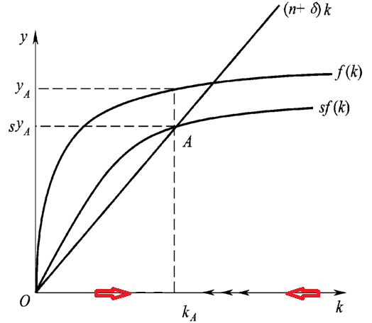

ii. 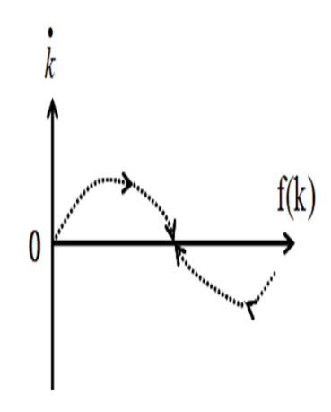

#稻田条件：稻田条件指某种新古典生产函数，满足：f（0）=0，一阶导数大于0，二阶导数小于0，另外，当生产要素投入趋于0时，一阶导数的极限无穷大，当生产要素的投入趋于无穷大时，一阶导数的极限等于0。

III.稳态的稳定性：

在新古典增长模型中，经济达到稳态的条件是：

sf(k) =(n+δ)k，即

当经济偏离稳定状态时，无论人均资本水平过多还是过少，都存在着某种力量使其恢复到稳态。这意味着，新古典增长模型所确定的稳态是稳定的。

③对收入差异的解释：

I.稳态下的人均产出量公式：

II.关于（I）的推导：

设人均生产函数为

y=f(k)=kа，0<α<1

由稳态条件式可知：

skа=(n+δ)k

求得：

由人均生产函数y=f(k)=kAа ，可求得稳态下的人均产出量yA为：



III.公式的意义：

i.一方面，若其他条件相同，储蓄率或投资率（I=S）较高的国家通常比较富裕。

ii.另一方面，根据新古典增长模型，人口增长率较高的国家通常比较贫穷。

#这就是改革开放初期我国实行计划生育的原因。

iii. 新古典增长理论的一个关键结论：稳态增长率不受储蓄率的影响：

a. 当经济处于稳态时，k和y都是固定不变的。

b.由于人均收入固定不变，故其增长率为零，这时，总收入以相同于人口增长率的速率增长，即增长率为n。

④比较静态分析：

I.储蓄率增加对稳态的影响：

图示：

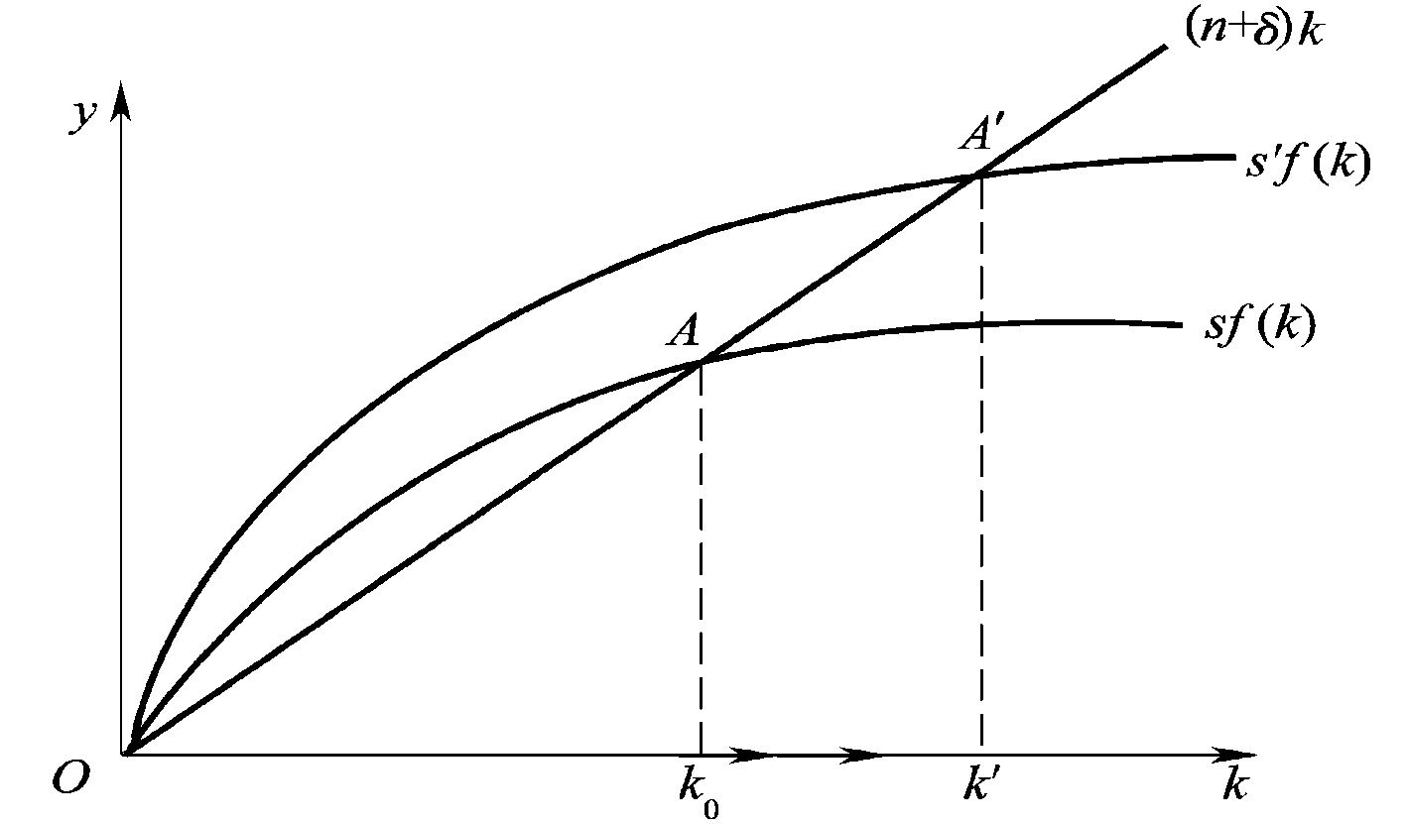

i.比较稳态均衡点A和A' ，可知储蓄率的增加提高了稳态的人均资本和人均产量。

a.从短期看，更高的储蓄率导致了总产量增长率和人均产量的增加；

b.从长期看，随着资本积累，增长率逐渐降低，最终又回落到人口增长率的水平。

人均产出和总产量增长率随时间变化的轨迹：

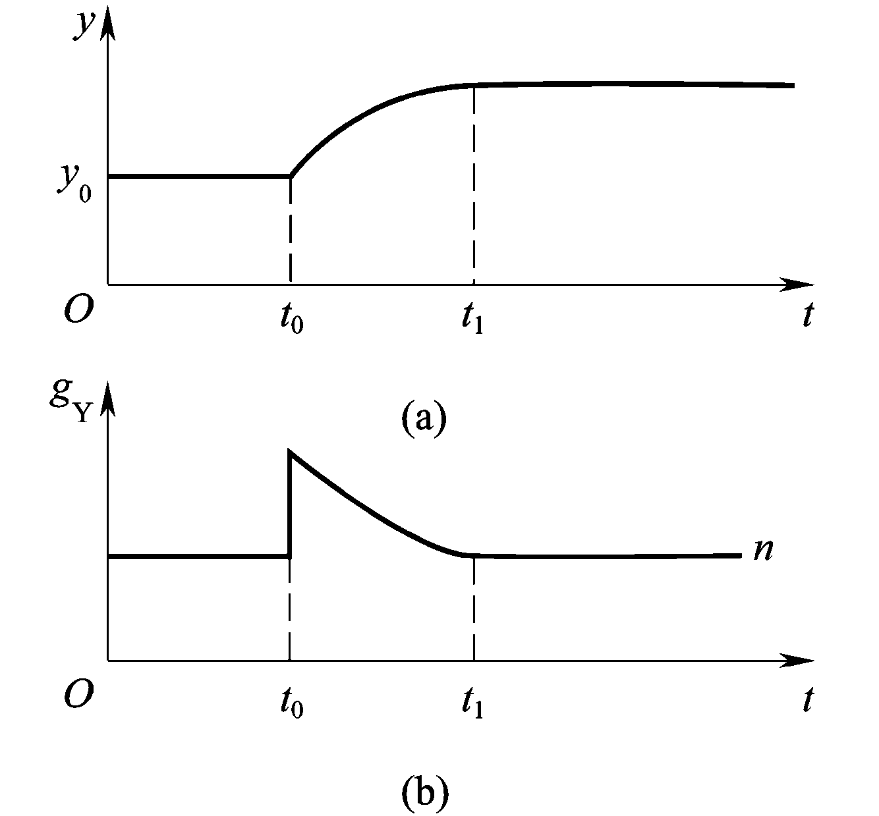

即储蓄率增加只有水平效应（人均产量增加）和短期增长效应（短期内人均产量增长率升高），没有长期增长效应（长期内人均产量增长率不变）。

ii.新古典增长理论在此得出的结论是，储蓄率的增加不会影响稳态增长率，但确实能提高收入的稳态水平。

iii.储蓄率的增加只有水平效应，而没有增长效应。

II.人口增长对稳态的影响：

图示：

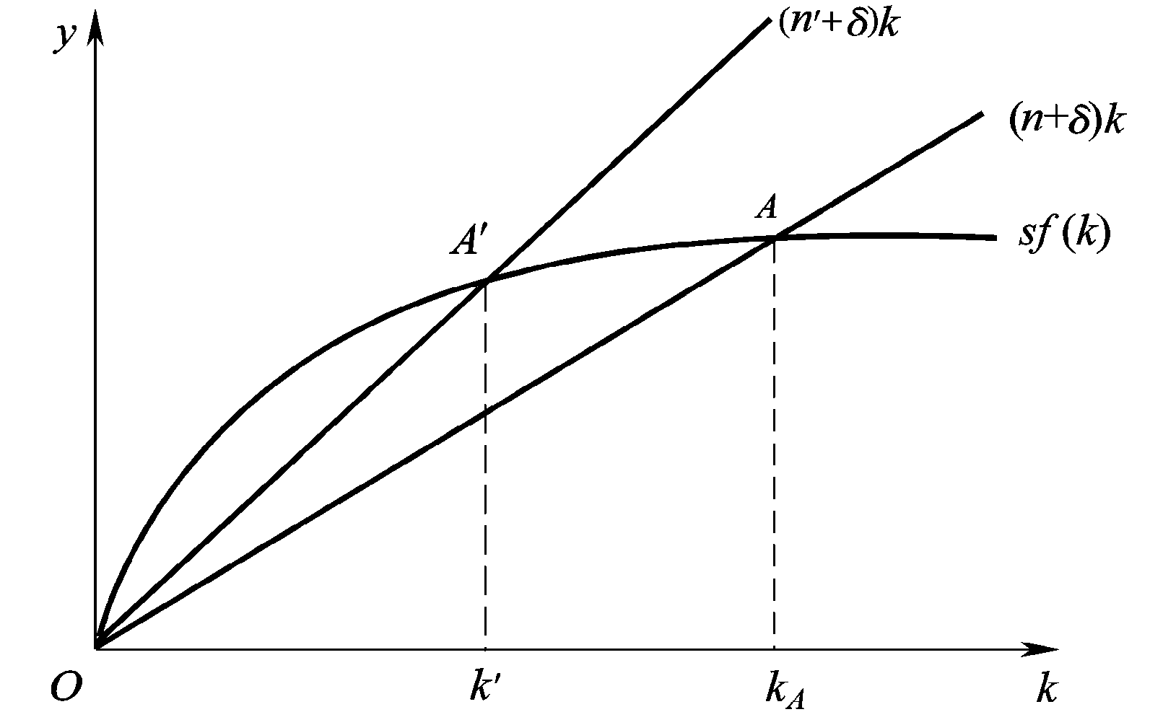

两个重要结论：

i.人口增长率的增加降低了人均资本的稳态水平（从原来的kA减少到k'），进而降低了人均产量的稳态水平。

ii. 人口增长率的上升增加了总产量的稳态增长率。

#折旧率的变化与人口增长率的变化在图像上一致，但对GDP影响不同。

⑤对增长率差异的解释：

I. 人均资本增长率方程：

II.公式推导：

由新古典增长模型求得人均资本增长率方程：

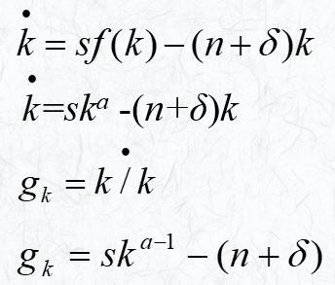

收敛于稳态的速度图示：

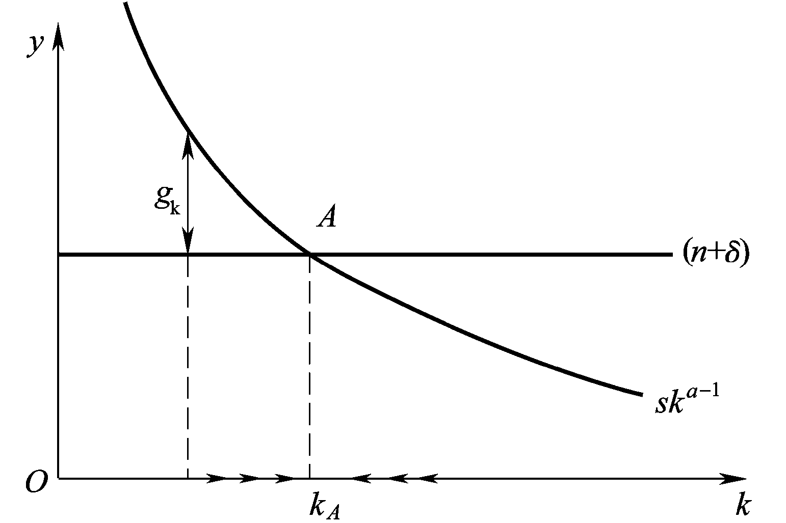

III. 根据人均资本增长率方程及图示推导出的内容：

i.如果skа-1大于(n+δ),则gk为正值，此时k值较小

ii.当k值较大时，(n+δ)将大于skа-1 ，此时gk将为负值，换言之，人均资本存量将缩减；

iii.当两条线相交时，gk=0，经济达到稳态。

⑥新古典增长模型形成了如下三个结论：

I. 如果两个国家的储蓄率（或投资率）相同，但初始人均资本（从而初始人均收入）不同，那么，初始人均资本较低的那个国家将有较高的经济增长。

II. 如果两个国家的初始人均资本相同，但是投资率不同，那么，投资率高的那个国家将具有较高的经济增长。

III. 如果一个国家提高投资水平，那么，它的收入增长率也将提高。

3.具有技术进步的新古典增长模型：

①方程： 

式中假定技术进步A是外生因素，即以一个固定的比率g增长。

②推导I：

将技术进步引入增长模型，生产函数可表示为：

Y=F（AN，K）

记和

可得：



也就是：



③推导II：

一般地说，资本积累受两种因素的影响，即投资和折旧，则有：



上式两边同除以AN,可得：



由于，对该式关于时间变量求导，则有：



进而：



④引入技术进步的新古典增长模型图示：

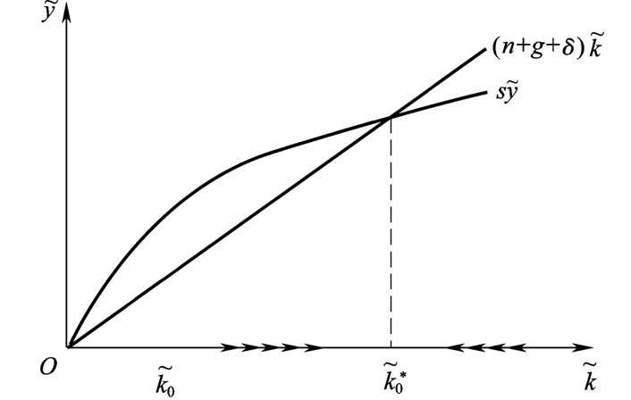

5.具有技术进步的新古典增长模型中稳态增长率：  
（哈罗德中性假设依然成立）

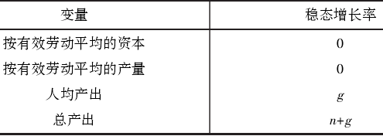

6.引入技术进步的意义：

在考虑技术进步因素后，新古典增长模型可以解释一些国家生活水平的提高。技术进步会引起人均产出的持续增长，一旦经济处于稳定状态，人均产出的增长率只取决于技术进步。

换言之，根据新古典增长理论，只有技术进步才能解释生活水平（即人均产出）的长期上升。

**第三节 内生增长理论与经济发展**

**一、内生增长理论：**

1. 新古典增长模型的缺陷：

①首先，在新古典增长模型中，持续的人均产出增长只有在技术进步存在的条件下才有可能发生。

②其次，在解释国家间收入差异的原因时，该模型是不完善的。

③总之，在新古典增长模型框架内，似乎实物资本积累本身既不能解释人均收入在很长时期内的持续增长，也不能解释人们观察到的生活水平在不同地域之间的巨大差距。

2. 内生增长理论的基本思路：

模型分为三类：

①第一类模型通过放弃资本边际收益递减的假设而解释了连续增长。

②第二类模型认为知识的积累是企业家追求私人利润最大化的有意行为的结果，即技术进步被内生化了。

③第三类模型由美国学者曼昆等人提出，他们将新古典增长模型中的资本的概念加以扩展，把人力资本也包括在内。

3.一个简单的内生增长模型（AK模型）：

①公式：

A：技术进步率，K：资本投入量（非人均）

②推导：

简单生产函数：Y=AK

资本积累式：△K=sY-δK

运算可得：

③内生增长模型表明：

I.只要sA﹥δ,即使没有外生技术进步的假设，经济的产出也一定增长。

II.产出的增长率和资本的增长率都是储蓄率s的增函数，这意味着储蓄率s越高，产出增长率也将越高。

III.总之，那些能提高投资率的政府政策能够使经济的增长率提高。

内生增长的图示：

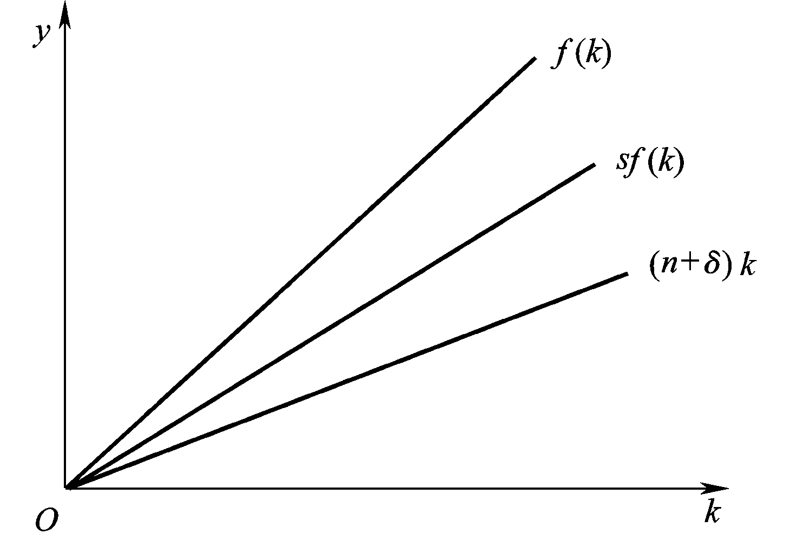

④推论：根据上述模型，如果一组国家有比另一组国家更高的平均储蓄率、更低的人口增长率和折旧率，那么第一组国家将比第二组国家经济增长得更快。

**二、促进经济增长的政策**

1.鼓励技术进步：

①政府应制定鼓励技术进步的公共政策。例如：专利制度给新产品发明者以暂时的垄断权力；税收法规为进行研究和开发的企业提供税收减免等优惠。

②政府应进行教育投资。

③政府应在创造和传播技术知识方面提供重要的、长期的政策支持。

2.鼓励资本形成：

①一方面，从直观的角度看，由于资本是被生产出来的生产要素，因此，一个社会可以改变它所拥有的资本量。

②另一方面，资本存量的增长是储蓄和投资推动的，因此，鼓励资本形成便应鼓励储蓄和投资。这是政府可以促进经济增长的一种方法，而且在长期中，这也是提高一国居民生活水平的一种方法。

3.增加劳动供给

①政府可以减免所得税以激励和促使人们努力工作。

②政府应提供良好的教育、培训体系，并鼓励人们利用这样的体系，以提升人力资本。

**三、经济发展指标及要素**

①经济发展问题：

I.经济发展理论（发展经济学）是第二次世界大战以后发展起来的一门年轻的经济学分支学科。它主要是研究不发达国家和发展中国家如何解决经济和社会的发展问题。

II.经济和社会的发展离不开资源条件。

III.经济和社会发展是个长期的过程。

IV.经济和社会发展不可能在隔绝状态中孤立实现。

V.经济和社会发展也离不开适当的社会和经济制度。

VI.经济发展主要涉及人均收入的持久的、可持续的增长，它伴随着生产的多样化、绝对贫困的减少以及所有居民的经济机会的扩大。

②发展中国家的经济特征：

I.贫困

II.劳动生产率低下

III.人口出生率高，平均寿命短

IV.失业率高

V.有限的经济发展严重不平衡

③衡量经济发展的几个主要指标：

I.人类基本需求法

人类基本需求法是依据人们最基本的吃、穿、住、卫生需求(包含安全饮水和卫生设施)、必要的最低教育所需要的收入等，来衡量一国经济的发展水平。

II.恩格尔系数

恩格尔系数是人们的食品支出占他们同期收入的比重，更准确地说，是占他们消费总额的比重，它可以较好地衡量人们的贫困水平。一般说来，越是贫困，恩格尔系数就越大；越是富有，恩格尔系数就越小。

III.基尼系数

基尼系数则能够较好地衡量一国经济发展中人们相对收入水平的状况。基尼系数越高，说明收入分配不均的程度和差距越大。由于相对收入水平可以反映一国大多数人的收入状况，一般情况下，经济越是不发达，基尼系数就会越大。

IV.人类发展指数

人类发展指数的衡量指标大致是：健康（可用预期寿命合理度量）、知识（用识字率结合平均上学年限表示）和人均收入。

④经济发展的基本要素：

I.人力资源

II.自然资源

III.资本形成和积累

IV.技术与创新

**四、经济发展战略**

1. 满足基本需要的发展战略：

①发展经济的目的：消除贫困，提高生活水平；

②解决办法：一是直接向穷人提供适当的营养、保健服务、教育、卫生和供水设施；二是加速经济增长，提高穷人的劳动生产率和收入水平。

③弊端：这种战略在很大程度上依靠国际援助，所以，发展中国家担心对本国主权造成侵害，为转变经济结构、实现工业化增加难度。

2. 工业化优先战略：

①工业化优先战略更多的是社会主义国家的一种早期选择。

②原理：首先，由于静态和动态的报酬递增，工业生产力的增长与制造品本身的增长密切正向相关；其次，制造业的增长对于总增长的引致效应是：制造业增长越快，来自其他部门（特别是农业部门）的劳动力转移比率就越高。

3.平衡增长战略：

①由讷克斯和罗森斯坦-罗丹等提出。

②一个国家如果要成功地获得经济持续增长的局面，就必须使各种工业同时得到发展。

③“大推进战略”

④两重性：一方面，它承认供给的不可分性和需求的互补性；另一方面，它强调达到工业和农业部门之间、资本品和消费品产业之间以及社会资本和直接生产活动之间的平衡的重要性。

4. 不平衡增长战略：

①赫希曼认为，所有国家不可能按照同一个模式去发展，各国应该有不同的工业发展模式。在发展初期，某些国家可以集中精力着重发展某一些工业，而另一些国家则可以致力于另一些工业的发展。

②“引致决策”。

③“连续适应”。

5. 进口替代战略：

①经济不发达国家或发展中国家利用关税或其他手段限制外国产品或技术的进口，借以保护本国的幼稚产业和技术发展的战略。

②两阶段：第一阶段，以国内的产品来替代非耐用消费品；第二阶段，对钢材、机械等耐用品的替代。

6. 出口导向战略：

①采取各种办法积极推动本国商品的生产，鼓励它们到国际市场去竞争，从而带动本国经济发展的战略。

②通过促进出口，解除了发展中国家和地区经济增长的外汇约束和储蓄约束，借助于世界经济的互利关系，还解决了资源短缺和技术落后的问题。